Functioneel ontwerp

Database Factory 5

Informatieblad

ISE-Project Omgevingswet

Namens de Hogeschool van Arnhem en Nijmegen uitgevoerd voor CGI Nederland.

Het project wordt uitgevoerd door Database Factory 5.

Projectleden:

* Michiel Bos 561485
* Ricardo van Burik 569129
* Johan Heij 584299
* Duncan Luiten 553272
* Tristan de Roo 563431

Begeleiders:

* Tim de Goede
* Pim Haenen

Datum: 19 mei 2017

Locatie: Ruitenberglaan 31, 6826 CC Arnhem

Versie 1.0

Versiebeheer

|  |  |  |
| --- | --- | --- |
| Versie | Datum | Aanpassingen |
| 1.0 | 19 mei 2017 |  |
| 1.1 |  |  |
|  |  |  |

Inhoudsopgave

1. Inleiding 7

2. BPMN modellen 8

2.1 Het starten van een project 8

2.2 Het inventariseren van alle relevante gegevens van een project 9

2.3 Het preciseren van de aanvraag 10

2.4 Het verlenen van een vergunning 10

2.5 Het indienen van bezwaar 11

3. Use Case Model 12

3.1 Opsomming Actors 12

3.2 Opsomming Use Cases 13

3.3 Use Case Diagram 15

4. Opsomming overige functionele requirements 16

5. Database 17

5.1 Feitenbeschrijvingen 17

5.2 Business rules 24

5.3 Conceptual Data Model 25

5.3.1 Ontwerpkeuzes 25

6 Webapplicatie 27

6.1 Opsomming betreffende use cases 27

6.2 Navigation map 28

6.2.1 Schermverloopschema 28

6.2.2 User Interface 28

6.3 Use case: Starten van een project 30

6.3.1 Volgorde van gebeurtenissen 30

6.3.1.1 Activiteitendiagram 30

6.3.1.2 Basisscenario — <de initiatiefnemer dient een aanvraag voor een project in> 31

6.3.1.3 Alternatief Scenario 1 — <de initiatiefnemer verzend de informatie nog niet> 32

6.3.1.4 Foutscenario 1 — <de initiatiefnemer heeft foutieve informatie ingevoerd> 32

6.4 Use case: Uploaden van projectinformatie 33

6.4.1 Volgorde van gebeurtenissen 33

6.4.1.1 Activiteitendiagram 33

6.4.1.2 Basisscenario — <de initiatiefnemer verzend projectinformatie> 34

6.4.1.3 Alternatief Scenario 1 — <de initiatiefnemer upload een bestand bij de projectinformatie> 35

6.4.2 Aanvullende eisen 35

6.5 Use case: Toevoegen van een vergunningaanvraag 36

6.5.1 Volgorde van gebeurtenissen 36

6.5.1.1 Activiteitendiagram 36

6.5.1.2 Basisscenario — <de gezaghebber dient een aanvraag voor een vergunning in> 37

6.5.1.3 Alternatief Scenario 1 — <de initiatiefnemer verzend de informatie nog niet> 37

6.5.1.4 Foutscenario 1 — <de initiatiefnemer heeft foutieve informatie ingevoerd> 38

6.6 Use case: Maken van een bezwaar 39

6.6.1 Volgorde van gebeurtenissen 39

6.6.1.1 Activiteitendiagram 39

6.6.1.2 Basisscenario — <de belanghebbende dient bezwaar in tegen een project> 40

6.6.1.3 Alternatief Scenario 1 — <de belanghebbende dient bezwaar in tegen een vergunning> 41

6.6.1.4 Alternatief Scenario 1 — <de initiatiefnemer verzend de informatie nog niet> 41

7 Beheerapplicatie 42

7.1 Opsomming betreffende use cases 42

7.2 Navigation map 43

7.2.1 Schermverloopschema 43

7.2.2 User Interface afspraken 44

7.3 Use case: Toekennen van een projectcoördinator 46

7.3.1 Volgorde van gebeurtenissen 46

7.3.1.1 Activiteitendiagram 46

7.3.1.2 Basisscenario — <Een bevoegd medewerker koppelt een coördinator aan een project in de gemeente> 47

7.4 Use case: Toekennen van een bevoegd gezaghebbers 48

7.4.1 Volgorde van gebeurtenissen 48

7.4.1.1 Activiteitendiagram 48

7.4.1.2 Basisscenario — <De projectcoördinator koppelt een of meerdere bevoegde gezaghebbers aan het project> 49

7.5 Use case: Behandelen van een vergunningaanvraag 50

7.5.1 Volgorde van gebeurtenissen 50

7.5.1.1 Activiteitendiagram 50

7.5.1.2 Basisscenario — <Een bevoegd gezaghebber keurt een vergunningaanvraag goed> 51

7.5.1.3 Alternatief scenario 1 — <Een bevoegd gezaghebber keurt een vergunningaanvraag af> 51

7.6 Use case: Behandelen van een bezwaar 52

7.6.1 Volgorde van gebeurtenissen 52

7.6.1.1 Activiteitendiagram 52

7.6.1.2 Basisscenario — <Een bevoegd gezaghebber keurt een bezwaar goed> 53

Literatuurlijst 54

# 1. Inleiding

Dit functioneel ontwerp licht toe wat er moet gebeuren om de betreffende producten van dit project te realiseren. De producten betreffen een webapplicatie, een beheerapplicatie en een database die beide producten ondersteunt.

Dit functioneel ontwerp is gevuld met elementen van verschillende soorten vormen van documentatie volgens de RUP projectmethode. Het functioneel ontwerp bevat BPMN modellen, een Use Case Model, en per product een Navigation Map en betreffende Use Case Specifications. Het Use Case Model introduceert de use cases binnen dit project en legt de onderlinge relaties met alle betreffende actoren met behulp van een use case diagram. De use cases zijn geprioriteerd, beoordeeld op complexiteit en fungeren als requirements.   
De Navigation Map van een product maakt duidelijk welke schermen beschikbaar zijn voor de eindgebruiker van het product. Verder licht de Navigation Map toe welke ontwerpkeuzes zijn gemaakt voor het product. Uiteindelijk beschrijven de Use Case Specifications het verloop van processen die worden gerealiseerd. Het product dat onafhankelijk is van het verloop van de processen binnen een use case is de database Wat de database betreft bevat dit document een beschrijving van de feittypen, de business rules, en een Conceptual Data Model.

# 2. BPMN modellen

Om het verloop van een project in de omgeving te verduidelijken, zijn BPMN modellen opgesteld. Afhankelijk van de BPMN modellen zijn Use Cases gedefinieerd. Per BPMN model is toegelicht welke Use Cases daar uit zijn afgeleid.

## 2.1 Het starten van een project

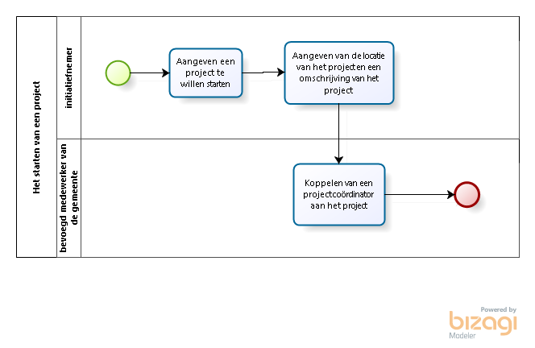

Figuur 1 BPMN model: Het starten van een project

Afhankelijk van dit model zijn de volgende Use Cases gedefinieerd:

* Aanmaken van een project
* Toekennen van een projectcoördinator

## 2.2 Het inventariseren van alle relevante gegevens van een project

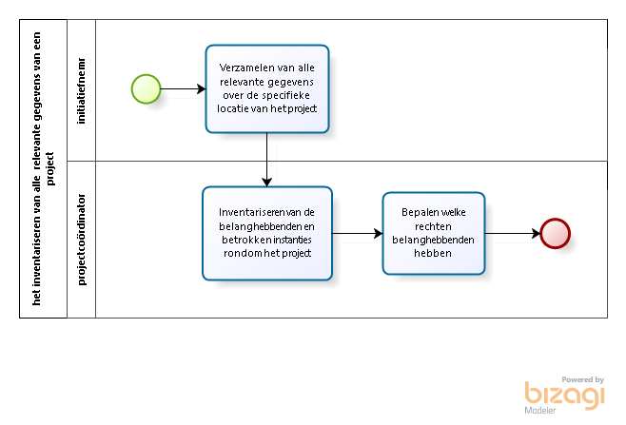

Figuur 2 BPMN model: Het inventariseren van alle relevante gegevens van een project

Afhankelijk van dit model zijn de volgende Use Cases gedefinieerd:

* Uploaden van projectinformatie
* Requirement: Automatisch belanghebbenden bepalen
* Toekennen van een bevoegd gezaghebber
* Beheren van de rechten van belanghebbenden

## 2.3 Het preciseren van de aanvraag

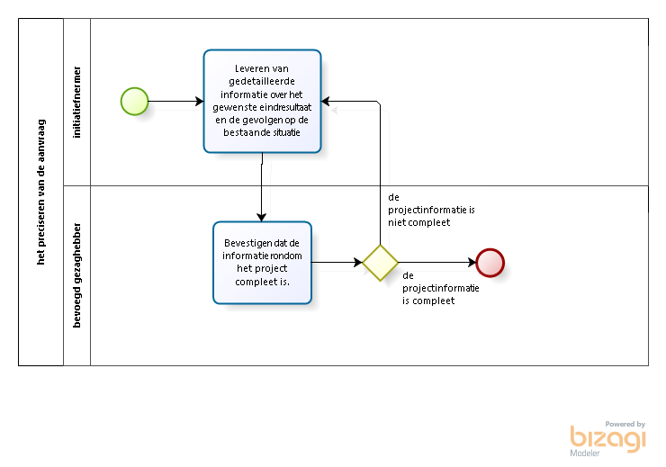

Figuur 3 BPMN model: Het preciseren van de aanvraag

De initiatiefnemer is verantwoordelijk voor het aanleveren van de gedetailleerde informatie. In het geval dat de initiatiefnemer niet in staat is voldoende informatie te leveren, wordt dit proces onderbroken. In het geval dat de bevoegd gezaghebber niet in staat is de informatie als compleet te markeren, wordt het proces onderbroken.

## 2.4 Het verlenen van een vergunning

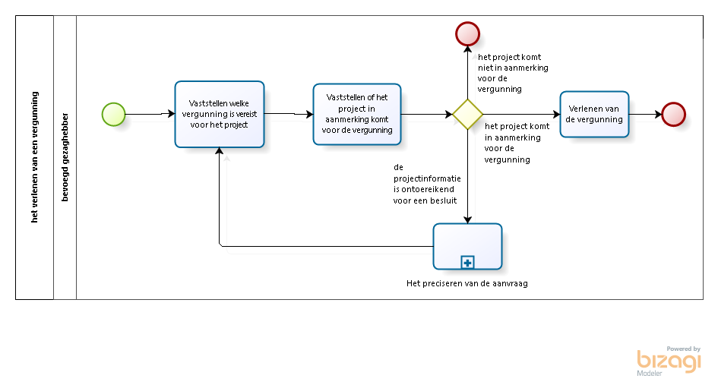

Figuur 4 BPMN model: Het verlenen van een vergunning

De initiatiefnemer krijgt mogelijk nog een kans om projectinformatie aan te vullen voor een vergunningaanvraag. In dat geval wordt het proces ‘het preciseren van de aanvraag’ opnieuw uitgevoerd.

Afhankelijk van dit model zijn de volgende Use Cases gedefinieerd:

* Koppelen van een vergunning
* Behandelen van een vergunning

## 2.5 Het indienen van bezwaar

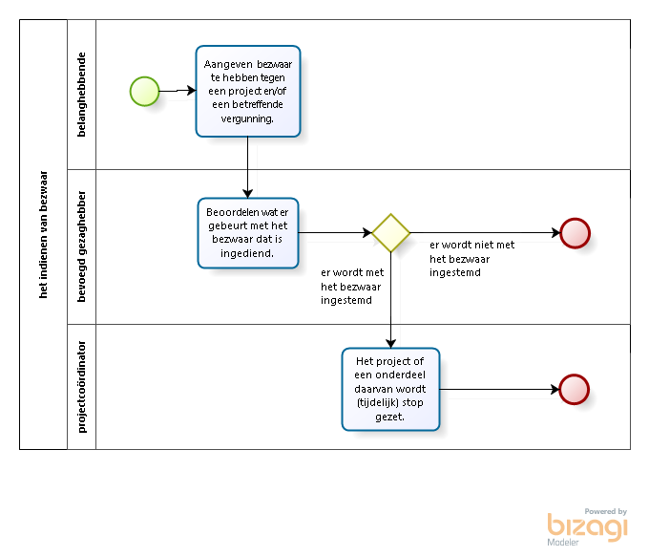

Figuur 5 BPMN model: Het indienen van een bezwaar

Afhankelijk van dit model zijn de volgende use cases gedefinieerd:

* Maken van bezwaar
* Behandelen van bezwaar
* Stopzetten van een project

# 3. Use Case Model

In dit hoofdstuk komen eerst de actoren met een korte omschrijving aan bod. Vervolgens worden alle use cases opgesomd, inclusief beschrijving en prioriteit. Tot slot wordt het use case diagram weergegeven.

## 3.1 Opsomming Actors

Actors zijn menselijke gebruikers(rollen) of externe systemen die met de producten van dit project communiceren.

|  |  |  |
| --- | --- | --- |
| **Code** | **Actor** | **Omschrijving** |
| A1 | Initiatiefnemer | De initiatiefnemer is de persoon die aangeeft een project in de gemeente te willen starten. De initiatiefnemer en coördinator werken samen om een project te realiseren. |
| A2 | Bevoegd medewerker van de gemeente | Een bevoegd medewerker van de gemeente overziet omgevingsprojecten binnen de gemeente. De medewerker is bevoegd om een (proces)coördinator aan een project te koppelen. |
| A3 | Coördinator | De (proces)coördinator overziet een selectie projecten binnen de gemeente. Het doel van de coördinator is om een project te begeleiden. |
| A4 | Belanghebbende | De belanghebbende is iemand waarvan de mening over een omgevingsproject telt. |
| A5 | Bevoegd gezaghebber | Een persoon met bevoegd gezag heeft invloed op besluitvorming omtrent het verlenen van vergunningen voor het starten van een omgevingsproject. |
| A6 | Abonnee | De abonnee is een gebruiker die heeft aangegeven op de hoogte te willen zijn van de voortgang van een project binnen de gemeente waarin hij/zij woont. |

Tabel 1 Opsomming van de Actoren

## 3.2 Opsomming Use Cases

Een Use Case, een ‘gebruiksgeval’, beschrijft de interactie van een Actor met het systeem. Deze interactie leidt tot een voor de Actor waardevol doel. Use Cases hebben een gewicht, variërend van 1 t/m 3, waarbij 3 de hoogste waarde is (meest complex). De factor gewicht wordt bepaald door complexiteit en hoeveelheid van de scenario’s die zich in een Use Case bevinden.

In de laatste kolom staat de prioritering van de functionaliteit voor de business. Deze dient als hulpmiddel bij de bepaling van de scope en de volgorde van realisatie. De letters die worden gebruikt zijn de medeklinkers in het woord MoSCoW. De letters staan voor:

* '**M**ust Have': deze Use Case is onmisbaar voor de bruikbaarheid van het informatiesysteem of het halen van de business case.
* '**S**hould Have': deze Use Case is sterk gewenst, maar er is een (tijdelijke) 'work-around' beschikbaar.
* '**C**ould Have': de Use Case heeft een duidelijke toegevoegde waarde, maar zonder is er nog steeds een bruikbaar systeem.
* '**W**ant to Have But Won't Have This Time Around': deze Use Case wordt in de actuele softwareontwikkellifecycle niet meegenomen, wat niet wil zeggen dat hij onbelangrijk is. Bij een volgende lifecycle kan het best een 'Must Have' zijn.

Bij een gezonde verdeling is maximaal 70% van de Use Cases Must Have (Dekker & Collaris, 2008, pp. 178-179).

De Use Cases zijn gesorteerd op chronologische relevantie in het project.

|  |  |  |  |  |
| --- | --- | --- | --- | --- |
| **Code** | **Use Case Naam** | **Omschrijving** | **Gewicht** | **Prioritering** |
| UC01 | Starten van een project | *De initiatiefnemer start een project in de omgeving.* | 2 | M |
| UC02 | Toekennen van een coördinator aan een project | *Een bevoegd medewerker van de gemeente koppelt een (proces)coördinator aan een project.* | 1 | M |
| UC03 | Beheren van belanghebbenden | *De projectcoördinator beheert de rechten van de belanghebbenden van een project.* | 2 | S |
| UC04 | Uploaden van projectinformatie | *De initiatiefnemer of een bevoegd gezaghebber upload informatie (met een bestand) over een project.* | 1 | M |
| UC05 | Toekennen van een bevoegd gezaghebber | *De projectcoördinator koppelt een of meerdere bevoegde gezaghebbers aan een project.* | 1 | M |
| UC06 | Toevoegen van een vergunningsaanvraag | *Een bevoegd gezaghebber voegt een vergunningaanvraag toe aan het project.* | 2 | M |
| UC07 | Behandelen van een vergunningsaanvraag | *Een bevoegd gezaghebber behandelt de vergunningsaanvraag voor een project.* | 1 | M |
| UC08 | Abonneren op een project | *Iemand geeft aan op de hoogte te willen worden gebracht van projecten binnen zijn omgeving.* | 2 | C |
| UC09 | Maken van bezwaar | *Een belanghebbende maakt bezwaar tegen een project in zijn omgeving of tegen een betreffende vergunning. De belanghebbende beschrijft waarom die bezwaar maakt tegen het project.* | 3 | S |
| UC10 | Behandelen van bezwaar | *Een bevoegd gezaghebber behandelt een bezwaar tegen een project of een betreffende vergunning.* | 1 | S |
| UC11 | Stopzetten van een project | *De initiatiefnemer sluit het project af of de projectcoördinator stopt het project afhankelijk van een bezwaar dat een bevoegd gezaghebber mee instemt.* | 1 | C |

Tabel 2 Opsomming van de Use Cases

## 3.3 Use Case Diagram

Het Use Case Diagram laat zien door welke Actoren de Use Cases worden uitgevoerd binnen het volledige systeem dat wordt gerealiseerd.

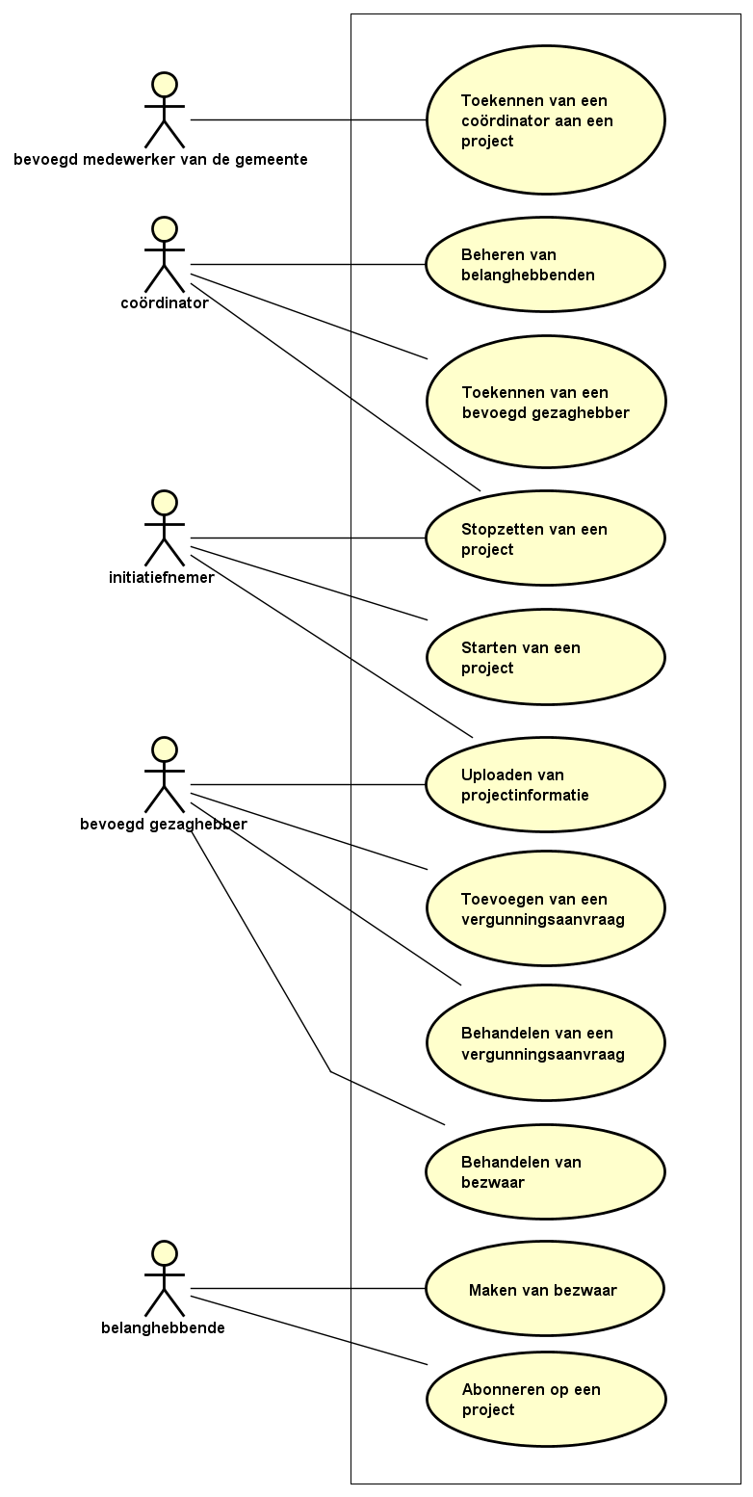

Figuur 6 Use Case Diagram

De Use Cases “Stopzetten van een project” en “Uploaden van projectinformatie” kunnen door meerdere Actoren worden uitgevoerd. Daarom zijn de Use Cases in het diagram niet gesorteerd op chronologische relevantie zoals in de opsomming van de Use Cases.

# 4. Opsomming overige functionele requirements

Hieronder zijn de gebruikersrequirements weergeven die niet automatisch worden afgehandeld door de Use Cases te realiseren. Dit betekent dat de requirements los staan van de volgorde van gebeurtenissen van de Use Cases.

|  |  |  |
| --- | --- | --- |
| **Code** | **Omschrijving** | **Prioritering** |
| FR01 | *Een persoon die in de omgeving van een project woont wordt automatisch belanghebbende van het project.* | S |

Tabel Overige functionele requirements

# 5. Database

Dit hoofdstuk bevat eerst de beschrijvingen van feiten. Daarna zijn de business rules van dit project beschreven. Vervolgens is het Conceptual Data Model dat is afgeleid uit de beschrijving van feiten toegevoegd. Uiteindelijk zijn ontwerpkeuzes van het Conceptual Data Model toegelicht.

## 5.1 Feitenbeschrijvingen

**Bedrijf**

Het bedrijf met KVK-nummer **32137943** heet **‘databasefactory5’**.

Het bedrijf met KVK-nummer **52147564** heet **‘CGI’**.

--------------------------------------------------- -------

**ET:** Bedrijf **Att:** bedrijfsnaam

**ID: Att:** kvknummer

**Predicate:** Het bedrijf met KVK-nummer **<kvknummer>** heet **<bedrijfsnaam>**.

Het bedrijf met KVK-nummer **32137943** heeft bedrijfswachtwoord **‘dbf1234’**.

Het bedrijf met KVK-nummer **52147564** heeft bedrijfswachtwoord **‘cgi1234’**.

--------------------------------------------------- ------------

**ET:** Bedrijf **Att:** bedrijfswachtwoord

**MATCH**

**Predicate:** Het bedrijf met KVK-nummer **<kvknummer>** heeft bedrijfswachtwoord **<bedrijfswachtwoord>**.

**Gebruiker**

Gebruiker **‘RvBurik’** heeft als voornaam **‘Ricardo’**.

Gebruiker **‘JHeij’**  heeft als voornaam **‘Johan’**.

--------------------------- -------------

**ET:** Gebruiker **Att:** voornaam

**ID: Att:** gebruikersnaam

**Predicate:** Gebruiker **<gebruikersnaam>** heeft als voornaam **<voornaam>**.

Gebruiker **‘RvBurik’** heeft als wachtwoord **‘rkbneribwob’**.

Gebruiker **‘JHeij’** heeft als wachtwoord **‘rivj4938ogujowr’**.

--------------------------- -------------------------

**ET:** Gebruiker **Att:** wachtwoord

**MATCH**

**Predicate:** Gebruiker **<gebruikersnaam>** heeft als wachtwoord **<wachtwoord>**.

Gebruiker **‘RvBurik’** heeft als tussenvoegsel ‘**van’**.

Gebruiker **‘JHeij’** heeft geen tussenvoegsel.

--------------------------- ------

**ET:** Gebruiker **Att:** tussenvoegsel

**MATCH**

**Predicate:** Gebruiker **<gebruikersnaam>** heeft als tussenvoegsel **<tussenvoegsel>**.

Gebruiker **‘RvBurik’** heeft als achternaam **‘Burik’**.

Gebruiker **‘JHeij’** heeft als achternaam **‘Heij’**.

--------------------------- ---------------

**ET:** Gebruiker **Att:** achternaam

**MATCH**

**Predicate:** Gebruiker **<gebruikersnaam>** heeft als achternaam **<achternaam>**.

Gebruiker **‘RvBurik’** is geboren op **‘29-11-1996’**.

Gebruiker **‘JHeij’** is geboren op **‘01-01-1997’**.

--------------------------- ---------------------

**ET:** Gebruiker **Att:** geboortedatum

**MATCH**

**Predicate:** Gebruiker **<gebruikersnaam>** is geboren op **<geboortedatum>**.

Gebruiker **‘RvBurik’** is van het geslacht **‘M’**.

Gebruiker **‘JHeij’** is van het geslacht **‘V’**.

--------------------------- ---------

**ET:** Gebruiker **Att:** geslacht

**MATCH**

**Predicate:** Gebruiker **<gebruikersnaam>** is van het geslacht <**geslacht>**.

Gebruiker **‘RvBurik’** gebruikt mailadres **‘**[**r.vanburik@student.han.nl**](mailto:r.vanburik@student.han.nl)**’**

Gebruiker **‘JHeij’** gebruikt mailadres **‘**[**j.Heij@student.han.nl**](mailto:j.heijen@student.han.nl)**’**

-------------------------- --------------------------------------------

**ET:** Gebruiker **Att:** mailadres

**MATCH**

**Predicate:** Gebruiker **<gebruikersnaam>** gebruikt mailadres **<mailadres>**.

Gebruiker **‘RvBurik’** is werknemer van bedrijf **32137943** met rol **‘Vertegenwoordiger’**.

Gebruiker **‘RvBurik’** is werknemer van bedrijf **52147564** met rol **‘CEO’**.

Gebruiker **‘JHeij’** is werknemer van bedrijf **52147564** met rol **‘Vertegenwoordiger’**.

------------------------------------------------------------------------ ------------------------------

**ET** WerknemerBedrijf

**ID: ET:** Gebruiker + **ET:** Bedrijf **Att:** rol

**RT** WerknemerBedrijf between Gebruiker and Bedrijf

**Predicate:** Gebruiker **<gebruikersnaam>** is werknemer van bedrijf **<bedrijf>** met rol **<rol>**.

**Adresgegevens**

Gebruiker **‘RvBurik’** woont op het adres met adresID **1**.

Gebruiker **‘JHeij’** woont op het adres met adresID **2**.

-------------------------- ---

**ET:** Gebruiker **ET:** Adresgegevens

**MATCH ID: Att:** adresID

**Predicate:** Gebruiker **<gebruiker>** woont op het adres met adresID **<adresID>**.

AdresID **1** heeft als postcode **7334AA**.

AdresID **2** heeft als postcode **1111AB**.

------------- -----------

**ET:** Adresgegevens **Att:** postcode

**MATCH**

**Predicate:** AdresID **<adresID>** heeft als postcode **<postcode>**.

AdresID **1** heeft als huisnummer **284** met toevoeging **‘A’**.

AdresID **2** heeft als huisnummer **1** met toevoeging **‘B’**.

AdresID **3** heeft als huisnummer **2** zonder toevoeging.

------------- -- ----

**ET:** Adresgegevens **Att:** huisnummer **Att:** toevoeging

**MATCH**

**Predicate:** AdresID **<adresID>** heeft als huisnummer **<huisnummer>** met toevoeging **<toevoeging>**.

**Telefoon**

Zowel een particuliere gebruiker van het systeem als een geregistreerd bedrijf kan beschikken over een telefoonnummer. Om deze reden is een telefoonnummer op twee manieren te identificeren. Verder kan één gebruiker of bedrijf over meerdere telefoonnummers beschikken.

Gebruiker **‘RvBurik’** heeft telefoonnummer **‘0655871782’**.

Gebruiker **‘RvBurik’** heeft telefoonnummer **‘0618350772’**.

Gebruiker **‘JHeij’** heeft telefoonnummer **‘0615789643’**.

-------------------------------------------------------------------------

**ET:** Telefoon

**ID:** **ET:** Gebruiker + **Att:** telefoonnummer

**Predicate:** Gebruiker **<gebruikersnaam>** heeft telefoonnummer **<telefoonnummer>**.

Bedrijf met kvknummer **‘01234567’** heeft telefoonnummer **‘0612345678’**.

Bedrijf met kvknummer **‘98765432’** heeft telefoonnummer **‘0698765432’**.

---------------------------------------------------------------------------------------------

**ET:** Telefoon

**ID: ET:** Bedrijf + **Att:** telefoonnummer

**Predicate:** Bedrijf met kvknummer **<kvknummer>** heeft telefoonnummer **<telefoonnummer>**.

**Vergunning**

Vergunning met vergunningsID **1** is onderdeel van project met projectID **1**.

Vergunning met vergunningsID **2** is onderdeel van project met projectID **1**.

Vergunning met vergunningsID **3** is onderdeel van project met projectID **2**.

--------------------------------------------------------------------------------------------

**ET:** Vergunning **ET:** Project

**ID: Att:** vergunningsID **Att:** projectID

**Predicate:** Vergunning met vergunningsID **<vergunningsID>** is onderdeel van project met projectID **<projectID>**.

Vergunning met vergunningsID 1 heeft als vergunningstype ‘Omgevingsvergunning’.

Vergunning met vergunningsID 2 heeft als vergunningstype ‘Evenementvergunning’.

------------------------------------------ ----------------------------------------------------

**ET:** Vergunning **ET:** Vergunningstype

**MATCH ID: Att:** vergunningsnaam

**Predicate:** Vergunning met vergunningsID **<vergunningsID>** heeft als vergunningstype **<vergunningsnaam>**.

Vergunning met vergunningsID **1** heeft de omschrijving **“Vergunning voor aanpassingen in de directe leefomgeving”**.

Vergunning met vergunningsID **2** heeft de omschrijving **“Vergunning voor het organiseren van een evenement”**.

------------------------------------------ ------------------------------------------------

**ET:** Vergunning **Att:** omschrijving

**MATCH**

**Predicate:** Vergunning met vergunningsID **<vergunningsID>** heeft de omschrijving **<omschrijving>**.

Vergunning met vergunningsID **1** is aangevraagd op **01-04-2017**.

Vergunning met vergunningsID **2** is aangevraagd op **15-04-2017**.

------------------------------------------ ---------------

**ET:** Vergunning **Att:** datumAanvraag

**MATCH**

**Predicate:** Vergunning met vergunningsID **<vergunningsID>** is aangevraagd op **<datumAanvraag>**.

Vergunning met vergunningsID **1** is uitgegeven op **09-05-2017**.

Vergunning met vergunningsID **2** is uitgegeven op **11-05-2017**.

------------------------------------------ ---------------

**ET:** Vergunning **Att:** datumUitgave

**MATCH**

**Predicate:** Vergunning met vergunningsID **<vergunningsID>** is uitgegeven op **<datumUitgave>**.

Vergunning met vergunningsID **1** verloopt op **09-05-2020**.

Vergunning met vergunningsID **2** verloopt op **11-05-2020**.

------------------------------------------ ---------------

**ET:** Vergunning **Att:** datumVerloop

**ID: Att:** vergunningsID

**Predicate:** Vergunning met vergunningsID **<vergunningsID>** verloopt op **<datumVerloop>**.

Vergunning met vergunningsID **1** heeft de status **‘in behandeling’**.

Vergunning met vergunningsID **2** heeft de status **‘goedgekeurd’**.

------------------------------------------ ---------------------

**ET:** Vergunning **ET:** Vergunningstatus

**ID: Att:** vergunningsID **Att:** status

**Predicate:** Vergunning met vergunningsID **<vergunningsID>** heeft de status **<status>**.

**Vergunninginformatie**

Vergunning met vergunningsID **1** met volgnummer **1** heeft informatie met de uitleg ***‘Wetgeving zegt dat muren hoger dan 2m mogen zijn*’**.

Vergunning met vergunningsID **2** met volgnummer **1** heeft informatie met de uitleg **‘*Eendjes in de vijver hebben zonder zonlicht minder kans op leven’****.*

Vergunning met vergunnigsID **2** met volgnummer **2** heeft informatie met de uitleg **‘*Door een nieuwe flat te bouwen is er minder zonlicht beschikbaar voor kleine huizen’****.*

*-------------------------------------------------------------------- -------------------------------------------------------------------------------------------------------*

**ET:** Vergunningsinformatie

**ID: ET:** Vergunning + **Att:** volgnummer

**Att:** uitleg

**Predicate:** Vergunning met vergunningsID **<vergunningsID>** en volgnummer **<volgnummer>** heeft informatie met de uitleg **<uitleg>**.

Vergunning met vergunningsID **1** met volgnummer **1** heeft informatie die is toegevoegd op **06-07-2017**.

Vergunning met vergunningsID **2** met volgnummer **1** heeft informatie die is toegevoegd op **07-08-2017**.

-------------------------------------------------------------------  
---------------

**ET:** Vergunningsinformatie

**MATCH**

**Att:** datum

**Predicate:** Vergunning met vergunningsID **<vergunningsID>** met volgnummer **<volgnummer>** heeft informatie die is toegevoegd op **<datum>**.

Vergunning met vergunningsID **1** met volgnummer **1** heeft informatie die is toegevoegd door **‘RvBurik’**

Vergunning met vergunningsID **2** met volgnummer **1** heeft informatie die is toegevoegd door **‘JHeij’**.

-------------------------------------------------------------------  
-------------

**ET:** Vergunningsinformatie

**MATCH**

**Att:** toegevoegdDoor

**Predicate:** Vergunning met vergunningsID **<vergunningsID>** met volgnummer **<volgnummer>** heeft informatie die is toegevoegd door **<toegevoegdDoor>**.

Vergunning met vergunningsID **1** met volgnummer **1** bevat een bestand op locatie **‘C/Users/Ricardo/Documents/vbdoc.docx’**.

Vergunning met vergunningsID **1** met volgnummer **2** bevat een bestand op locatie **‘C/Users/Johan/Download/vbdoc.docx’**.

-------------------------------------------------------------------  
-------------------------------------------------------

**ET:** Vergunninginformatie **ET:** Bestand

**MATCH**  **ID: Att:** locatie

**Predicate:** Vergunning met vergunningsID **<vergunningsID>** met volgnummer **<volgnummer>** bevat een bestand op locatie **<locatie>**.

**Project**

Project met projectID **1** is aangemaakt door **‘RvBurik’**.

Project met projectID **2** is aangemaakt door **‘JHeij’**.

----------------------------- --------------

**ET:** Project **ET:** Gebruiker

**ID: Att:** projectID **MATCH**

**Predicate:** Project met projectID **<projectID>** is aangemaakt door **<gebruikersnaam>**.

Project met projectID **1** is aangemaakt op **‘05-07-2017’**.

Project met projectID **2** is aangemaakt op **‘06-05-2017’**.

----------------------------- -----------------

**ET:** Project **Att:** aangemaaktOp

**MATCH**’

**Predicate:** Project met projectID **<projectID>** is aangemaakt op **<aangemaaktOp>**.

Project met projectID **1** heeft de werkzaamheid **‘*Flat in park presikhaaf bouwen’****.*

Project met projectID **2** heeft de werkzaamheid **‘*Flatgebouw verhogen met twee verdiepingen’****.*

*----------------------------- ---------------------------------------------*

**ET:** Project **Att:** werkzaamheid

**MATCH**

**Predicate:** Project met projectID **<projectID>** heeft de werkzaamheid **<werkzaamheid>**.

Project met projectID **1** wordt aangevraagd door bedrijf met KVK-nummer **32137943**.

Project met projectID **2** wordt aangevraagd door bedrijf met KVK-nummer **52147564**.

Project met projectID **3** is niet aangevraagd door een bedrijf.

----------------------------- ----------------------------------------------

**ET:** Project **ET:** Bedrijf

**MATCH MATCH**

**Predicate:** Project met projectID **<projectID>** wordt uitgevoerd door bedrijf met KVK-nummer **<kvknummer>**.

Project met projectID **1** heeft betrekking tot de locatie met y-coördinaat **51.988726**

Project met projectID **2** heeft betrekking tot de locatie met y-coördinaat **5.949464**

----------------------------- --------------------------------------------

**ET:** Project **Att:** y-coördinaat

**MATCH**

Project met projectID **1** heeft betrekking tot de locatie met de x-coördinaat **51.987229**

Project met projectID **2** heeft betrekking tot de locatie met de x-coördinaat **5.933435**

----------------------------- -------------------------------

**ET:** Project **Att:** x-coördinaat

**MATCH**

## 5.2 Business rules

In dit subhoofdstuk worden de business rules beschreven die op het domein van toepassing zijn. Deze business rules zullen in de implementatie van de database uitgewerkt worden tot technische constraints die deze regels zullen bewaken.

**Gebruiker**

* Het geslacht van een gebruiker moet ‘M’, ‘V’ of ‘O’ zijn.
* De geboortedatum moet ná 1-1-1900 liggen.
* Een mailadres moet een ‘@’ bevatten die verderop in het mailadres gevolgd wordt door een punt. Aan het begin, eind en tussen de ‘@’ en punt moet steeds minimaal één teken zitten. (Dus het formaat ‘*@*.*’)
* Een mailadres moet precies één '@' bevatten.
* Een gebruiker moet minimaal 18 jaar zijn om een account te kunnen hebben.

**Telefoon**

* Een telefoonnummer moet minimaal uit 8 tekens bestaan. (inclusief landcode)
* Een telefoonnummer mag maximaal uit 20 tekens bestaan (15 tekens is maximaal voor het nummer, 5 tekens is maximaal voor de landcode)
* Een telefoonnummer mag alleen cijfers (0-9) bevatten.

**Adresgegevens**

* De combinatie postcode, huisnummer en toevoeging moet uniek zijn.

**Vergunning**

* De status van een vergunning moet ‘Aangevraagd’ of 'Afgewezen' zijn als de uitgiftedatum geen waarde heeft. De status moet ‘Uitgegeven’ of 'Bezwaar' zijn als de uitgiftedatum is ingevuld en de verloopdatum nog niet overschreden is. Als de verloopdatum wel is overschreden moet de status ‘Verlopen’ zijn.
* De verloopdatum mag niet ingevuld zijn als de uitgiftedatum niet is ingevuld.
* De uitgiftedatum mag (indien ingevuld) niet vóór de aanvraagdatum liggen.
* De verloopdatum moet ná de uitgiftedatum liggen.

**Bedrijf**

* Eek kvknummer moet bestaan uit precies acht cijfers, mag uitsluitend uit de cijfers 0-9 bestaan, en mag niet negatief zijn.

## 5.3 Conceptual Data Model

Dit hoofdstuk bevat het Conceptual Data Model die verantwoordelijk is voor de structuur van de database die wordt gerealiseerd. Verder zijn enkele ontwerpkeuzes toegelicht.

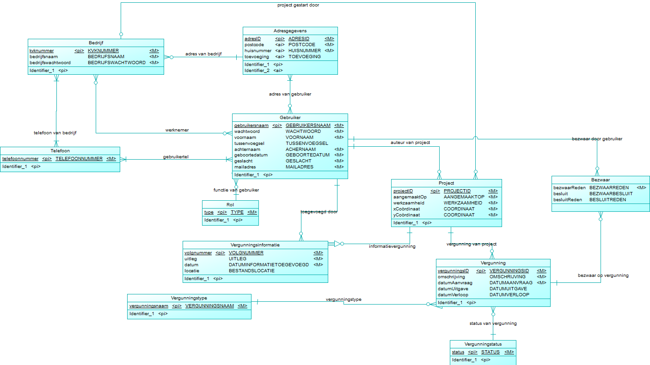

Figuur 7 Conceptual Data Model

### 5.3.1 Ontwerpkeuzes

**Keuze 1**

Een medewerkers van een organisatie kan namens de organisatie inloggen op het systeem met zijn eigen gebruikerswachtwoord. Het bedrijfswachtwoord kan gebruikt worden voor administratieve taken, zoals het koppelen van gebruikers aan je bedrijf.

Deze keuze is gemaakt om veiligheidsredenen. Het is op deze manier mogelijk om te zien wie wat doet, om iemand de toegang te ontzeggen, en om verschillende rechten te kunnen instellen voor verschillende werknemers.

**Keuze 2**

Alhoewel mogelijk in de toekomst de selectie vergunningsstatussen niet verandert, kan met een ‘vergunningsstatus’ entiteit gemakkelijk nieuwe statussen worden toegevoegd.

**Keuze 3**

Wetgeving verandert op z’n tijd. Er kunnen nieuwe vergunningen worden bedacht, of bestaande vergunningen kunnen komen te vervallen. Door hiervoor een aparte ‘vergunningstype’ entiteit te gebruiken, kan er snel en dynamisch op veranderingen worden ingespeeld. Zo kunnen er gemakkelijk nieuwe types vergunningen worden toegevoegd, gewijzigd of verwijderd.

**Keuze 4**

Wanneer een vergunningsaanvraag niet nodig blijkt, is het niet wenselijk dat alle betreffende informatie over het bijbehorende project komen te vervallen. Om deze reden is ervoor gekozen de vergunningsinformatie direct te verbinden met het project waar die informatie relevant voor is.

**Keuze 5**

Door een veel op veel relatie tussen de ‘gebruiker’ en ‘telefoon’ entiteiten kan een persoon over meerdere telefoonnummers beschikken. Een gebruiker kan beschikken over meerdere telefoonnummers, bijvoorbeeld één thuistelefoon en een mobiel nummer voor onderweg. Daarnaast kunnen meerdere gebruikers, die op hetzelfde woonadres ingeschreven staan, dezelfde thuistelefoon opgeven.

Eén van de gevolgen hiervan is dat een telefoonnummer niet als two-factor-authentication of als wachtwoordreset gebruikt kan worden. De code die hierbij verstuurd zou worden zou dan gebruiker A én gebruiker B bereiken, die allebei hetzelfde telefoonnummer hebben opgegeven.

**Keuze 6**

Door een veel op veel relatie tussen de ‘gebruiker’ en ‘adresgegevens’ entiteiten kan een gebruiker meerdere adressen opgeven, en kunnen meerdere gebruikers hetzelfde adres opgeven. Het kan immers zo zijn dat een gebruiker over meer dan één huis beschikt, of dat er meerdere personen op hetzelfde woonadres staan ingeschreven.

**Keuze 7**

Er is een ‘rol’ entiteit die het mogelijk maakt een medewerker van een bedrijf een bepaalde functie te laten uitvoeren in het systeem in de naam van een bedrijf. Verder maken coördinatoren en bevoegde gezaghebbers/medewerkers gebruik van de applicatie, terwijl zij waarschijnlijk gebruik moeten kunnen maken van applicaties op verschillende manieren.

# 6 Webapplicatie

In dit hoofdstuk worden alle use cases met betrekking tot de webapplicatie gespecificeerd. Voor iedere use case is een activiteitendiagram opgesteld, gevolgd door een opsomming van de verschillende stappen en mogelijkheden van de volgorde van die.

## 6.1 Opsomming betreffende use cases

Er is opgesomd welke use cases worden gerealiseerd met behulp van de webapplicatie. Enkele use cases die nog niet gepland zijn te worden gerealiseerd zijn ook al opgenomen in dit hoofdstuk.

|  |  |  |
| --- | --- | --- |
| **Bron** | **Naam** | **Relatie met het product** |
| UC01 | Starten van een project | Een gebruiker (initiatiefnemer) kan met behulp van een webapplicatie een aanvraag doen voor het starten van een project in de omgeving. |
| UC04 | Uploaden van projectinformatie | Een initiatiefnemer of bevoegd gezaghebber kan met behulp van de webapplicatie informatie toevoegen die de omstandigheden van een project verduidelijken.. |
| UC06 | Toevoegen van een vergunningsaanvraag | Een bevoegd gezaghebber kan met behulp van een webapplicatie een een vergunningsaanvraag toevoegen aan een project. |
| UC08 | Abonneren op een project | Iemand die geen belanghebbende is kan zich abonneren op de voortgang van een omgevingsproject. |
| UC09 | Maken van bezwaar | Een belanghebbende kan met behulp van een webapplicatie bezwaar indienen tegen een project in zijn omgeving. |

Tabel Opsomming Use Cases m.b.t. Webapplicatie

## 6.2 Navigation map

In dit hoofdstuk worden de pagina’s die de gebruiker kan bezoeken weergegeven en uitgelegd. Ook worden beslissingen met betrekking tot de opbouw van pagina’s beschreven.

### 6.2.1 Schermverloopschema

Het ‘menu’ is geen scherm, maar een aanwezige functie op meerdere webpagina’s. Met behulp van het menu kan een gebruiker navigeren tussen alle verschillende soorten overzichten.

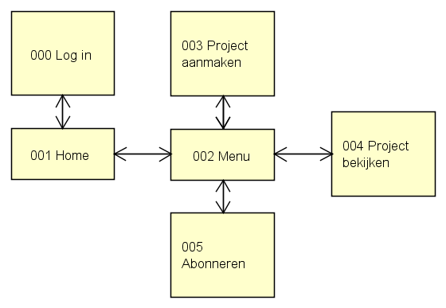

Figuur 8 Schermverloopschema webapplicatie

### 6.2.2 User Interface

In het hoofdstuk User Interface worden beslissingen welke betrekking hebben tot de UI beschreven.

**Schermopbouw**

De User Interface is opgebouwd uit drie onderdelen. De linkerkant van het scherm waar de ‘tabs’ aanwezig zijn om naar de verschillende pagina’s te navigeren, ook wel de sidebar. De bovenkant van het scherm waar het logo en de titel van de applicatie aanwezig zijn. Ook kan een gebruiker hier inloggen of registreren. De bovenkant van het scherm wordt de navbar genoemd.

Vervolgens blijft er een ‘vierkant’ rechts onderin het scherm over. Hier wordt alle content in getoond die betrekking hebben op de pagina. Door de verschillende onderdelen op te delen in compartimenten, is het makkelijk om een template te vormen die voor elke pagina opnieuw gebruikt kan worden. Op het moment van realisatie, scheelt die heel veel in het herschrijven van html en css, het hoeft namelijk maar één keer beschikbaar te zijn.

**Werking van knoppen**

Zoals eerder aangegeven, kan er vanuit de sidebar worden gewisseld van pagina. Elke ‘knop’ heeft een eigen URL waardoor je naar een andere pagina wordt gestuurd.

In de navbar kan een gebruiker kiezen op de knoppen Login en Registreren (wanneer er nog geen gebruiker is ingelogd). Deze knoppen zullen de gebruiker doorsturen naar respectievelijk een login scherm en een registratiescherm. Hierin heeft de gebruiker de optie om zich aan te melden of te registeren door op de knop onderaan de pagina te klikken.

Om een project te kunnen aanmaken kan de gebruiker kiezen voor de knop ‘Versturen’ op de pagina Project Aanmaken. Hier moeten echter welk correcte gegevens voor zijn ingevuld.

Om de huidige projecten te kunnen bekijken moet de gebruiker klikken op de titel van een project. Alle informatie van het project wordt dan getoond aan de gebruiker. Als een project nog niet is goedgekeurd, heeft de gebruiker nog de mogelijkheid om een project te verwijderen door op het kruisje achter de titel te klikken.

**Lijstsortering**

Alle gegevens worden gesorteerd op datum van aanmaak in de database.

**Rubriekweergave**

Er is voldoende ruimte om alle functionaliteiten kwijt te kunnen op een pagina. Er wordt daarom geen gebruik gemaakt van afkapping van bijvoorbeeld invoervelden. Mocht dit in de toekomst wel het geval zijn, zal de informatie worden opgesplitst om deze vervolgens over meerdere pagina’s te tonen.

**Weergave van foutmeldingen**

Foutmeldingen worden weergegevens als:

* Een gebruiker geen correcte logingegevens heeft ingevuld.
* Een gebruiker geen correcte gegevens heeft ingevuld bij registratie.
* Een gebruiker een project wilt aanmaken zonder locatie.
* Een gebruiker een project wilt aanmaken beschrijving.
* Een gebruiker geen toegang heeft tot projecten welke niet tot de gebruiker behoren.

## 6.3 Use case: Starten van een project

De initiatiefnemer start een project in de omgeving.

### 6.3.1 Volgorde van gebeurtenissen

#### 6.3.1.1 Activiteitendiagram

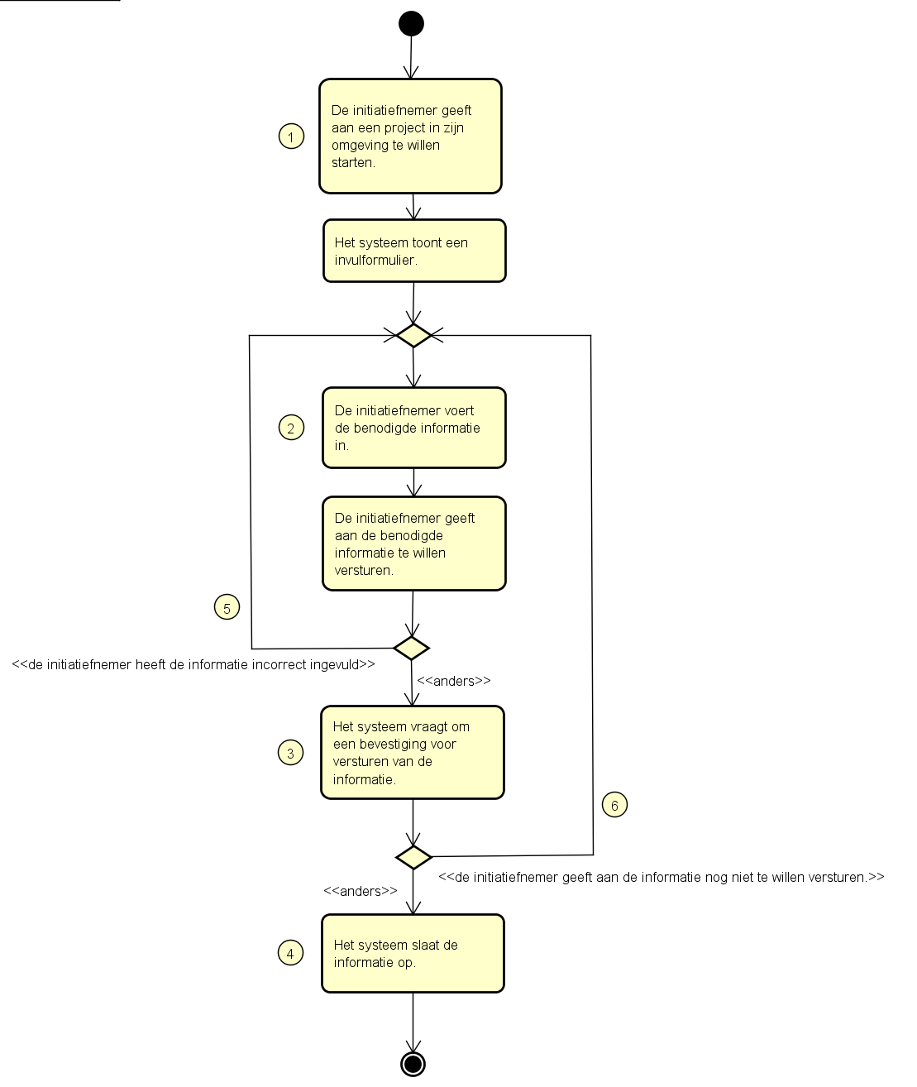

Figuur 9 Activiteitendiagram bij Use Case: Aanvragen van een project

#### 6.3.1.2 Basisscenario — <de initiatiefnemer dient een aanvraag voor een project in>

|  |  |
| --- | --- |
| ***Primary actor*:** *initiatiefnemer*  ***Secondary actor***: | |
| ***Stakeholders and interests*:** *bevoegd medewerker van de gemeente* | |
| ***Preconditions*:**   * *De initiatiefnemer heeft een account geregistreerd en is ingelogd in de webapplicatie.* | |
| ***Postconditions:***   * *De initiatiefnemer heeft een project in de omgeving gestart.* | |
| ***Basic Flow (Main Success Scenario)*** | |
| ***Actor action*** | ***System responsibility*** |
| **1.** *De initiatiefnemer geeft aan een project in zijn omgeving te willen starten.* |  |
|  | **2.** *Het systeem toont een invulformulier.* |
| **3.** *De initiatiefnemer voert de benodigde informatie in.* |  |
| **4.** *De initiatiefnemer geeft aan de benodigde informatie te willen versturen.* |  |
|  | **5.** *Het systeem vraagt om een bevestiging voor versturen van de informatie.* |
| **6.** *De initiatiefnemer geeft een bevestiging voor het versturen van de informatie.* |  |
|  | **7.** *Het systeem slaat de informatie op.* |

#### 6.3.1.3 Alternatief Scenario 1 — <de initiatiefnemer verzend de informatie nog niet>

|  |  |
| --- | --- |
| Actor | *initiatiefnemer* |
| Preconditie | * *De initiatiefnemer heeft een account geregistreerd en is ingelogd in de webapplicatie.* |
| Scenario beschrijving | *Stap 1 t/m 5 zoals in het basisscenario, en vervolgens:*  ***6-1.*** *De initiatiefnemer geeft aan de informatie nog niet te willen versturen.*  *Het scenario vervolgt bij stap 3 van het basisscenario.* |
| Postconditie | * *De initiatiefnemer heeft een project in de omgeving gestart.* |

#### 6.3.1.4 Foutscenario 1 — <de initiatiefnemer heeft foutieve informatie ingevoerd>

|  |  |
| --- | --- |
| Actor | *initiatiefnemer* |
| Preconditie | * *De initiatiefnemer heeft een account geregistreerd en is ingelogd in de webapplicatie.* |
| Scenario beschrijving | *Stap 1 t/m 4 zoals in het basisscenario, en vervolgens:*  ***5-1.*** *De ingevulde informatie is incorrect en het systeem geeft een foutmelding.*  *Het scenario vervolgt bij stap 3 van het basisscenario.* |
| Postconditie | * *De initiatiefnemer heeft een project in de omgeving gestart.* |

## 6.4 Use case: Uploaden van projectinformatie

De initiatiefnemer of een bevoegd gezaghebber upload informatie (met een bestand) over een project.

### 6.4.1 Volgorde van gebeurtenissen

#### 6.4.1.1 Activiteitendiagram

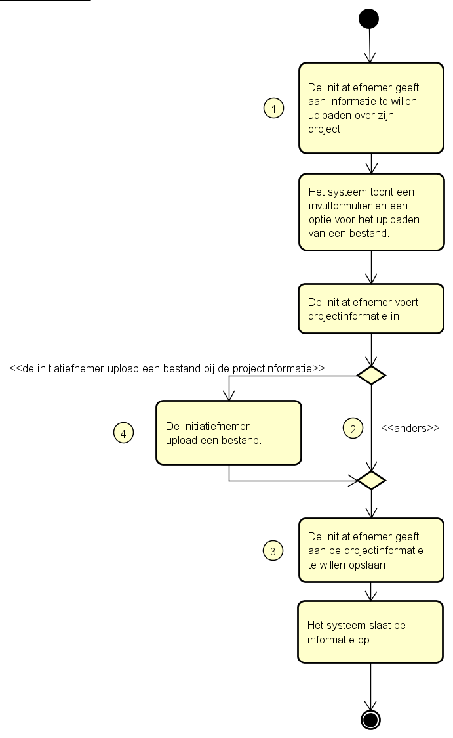

Figuur 10 Activiteitendiagram bij Use Case: Uploaden van projectinformatie

#### 6.4.1.2 Basisscenario — <de initiatiefnemer verzend projectinformatie>

|  |  |
| --- | --- |
| ***Primary actor*:** *initiatiefnemer;*  ***Secondary actor***: | |
| ***Stakeholders and interests*:** *coördinator; bevoegd gezaghebber* | |
| ***Preconditions*:**   * *De initiatiefnemer is ingelogd in de webapplicatie.* * *De initiatiefnemer is verantwoordelijk voor een project in de omgeving.* | |
| ***Postconditions:***   * *De initiatiefnemer heeft informatie verzonden voor het aanvragen van een vergunning voor zijn project.* | |
| ***Basic Flow (Main Success Scenario)*** | |
| ***Actor action*** | ***System responsibility*** |
| **1.** *De initiatiefnemer geeft aan informatie te willen uploaden over zijn project.* |  |
|  | **2.** *Het systeem toont een invulformulier en een optie voor het uploaden van een bestand.* |
| **3.** *De initiatiefnemer voert projectinformatie in.* |  |
| **4.** *De initiatiefnemer geeft aan de projectinformatie te willen opslaan.* |  |
|  | **5.** *Het systeem slaat de informatie op.* |

#### 

#### 

#### 6.4.1.3 Alternatief Scenario 1 — <de initiatiefnemer upload een bestand bij de projectinformatie>

|  |  |
| --- | --- |
| Actor | *initiatiefnemer* |
| Preconditie | * *De initiatiefnemer heeft een account geregistreerd en is ingelogd in de webapplicatie.* * *De initiatiefnemer is verantwoordelijk voor een project in de omgeving.* |
| Scenario beschrijving | *Stap 1 t/m 2 zoals in het basisscenario, en vervolgens:*  ***3-1.*** *De initiatiefnemer voert projectinformatie in.* ***3-2.*** *De initiatiefnemer upload een bestand.*  *Het scenario vervolgt bij stap 4 van het basisscenario.* |
| Postconditie | * *De initiatiefnemer heeft informatie en een bestand verzonden voor het aanvragen van een vergunning voor zijn project.* |

### 6.4.2 Aanvullende eisen

|  |  |  |
| --- | --- | --- |
| **Code** | **Omschrijving** | **Prioritering** |
| UC4FR1 | *De uploader kan zijn projectinformatie wijzigen.* | M |
| UC4FR2 | *De uploader kan zijn projectinformatie verwijderen.* | M |

Tabel 5 Aanvullende eisen m.b.t. uploaden informatie

## 6.5 Use case: Toevoegen van een vergunningaanvraag

De initiatiefnemer dient een aanvraag in voor het ontvangen van een vergunning die nodig is voor zijn project.

### 6.5.1 Volgorde van gebeurtenissen

#### 6.5.1.1 Activiteitendiagram

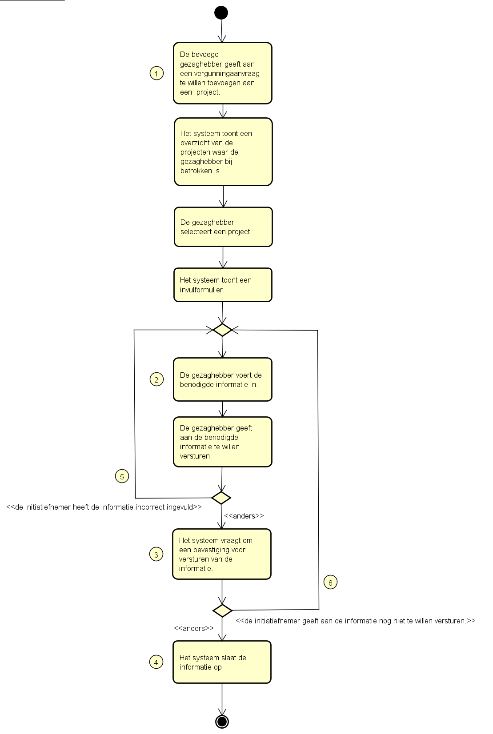

Figuur 11 Activiteitendiagram bij Use Case: Toevoegen van een vergunningsaanvraag

#### 

#### 6.5.1.2 Basisscenario — <de gezaghebber dient een aanvraag voor een vergunning in>

|  |  |
| --- | --- |
| ***Primary actor*:** *bevoegd gezaghebber*  ***Secondary actor***: | |
| ***Stakeholders and interests*:** *initiatiefnemer; coördinator* | |
| ***Preconditions*:**   * *De bevoegd gezaghebber is ingelogd in de webapplicatie.* * *De bevoegd gezaghebber is betrokken bij een project.* | |
| ***Postconditions:***   * *De gezaghebber heeft een vergunningsaanvraag voor een project toegevoegd..* | |
| ***Basic Flow (Main Success Scenario)*** | |
| ***Actor action*** | ***System responsibility*** |
| **1.** *De bevoegd gezaghebber geeft aan een vergunningaanvraag te willen toevoegen aan een project.* |  |
|  | ***2.*** *Het systeem toont een overzicht van de projecten waar de gezaghebber bij betrokken is.* |
| ***3.*** *De gezaghebber selecteert een project.* |  |
|  | **2.** *Het systeem toont een invulformulier.* |
| **3.** *De gezaghebber voert de benodigde informatie in.* |  |
| **4.** *De gezaghebber geeft aan de benodigde informatie te willen versturen.* |  |
|  | **5.** *Het systeem vraagt om een bevestiging voor versturen van de informatie.* |
| **6.** *De gezaghebber geeft een bevestiging voor het versturen van de informatie.* |  |
|  | **7.** *Het systeem slaat de informatie op.* |

#### 6.5.1.3 Alternatief Scenario 1 — <de initiatiefnemer verzend de informatie nog niet>

|  |  |
| --- | --- |
| Actor | *initiatiefnemer* |
| Preconditie | * *De initiatiefnemer heeft een account geregistreerd en is ingelogd in de webapplicatie.* * *De initiatiefnemer is verantwoordelijk voor een project in de omgeving.* |
| Scenario beschrijving | *Stap 1 t/m 5 zoals in het basisscenario, en vervolgens:*  ***6-1.*** *De initiatiefnemer geeft aan de informatie nog niet te willen versturen.*  *Het scenario vervolgt bij stap 3 van het basisscenario.* |
| Postconditie | * *De initiatiefnemer heeft een aanvraag gedaan voor een vergunning die nodig is voor zijn project.* |

#### 6.5.1.4 Foutscenario 1 — <de initiatiefnemer heeft foutieve informatie ingevoerd>

|  |  |
| --- | --- |
| Actor | *initiatiefnemer* |
| Preconditie | * *De initiatiefnemer heeft een account geregistreerd en is ingelogd in de webapplicatie.* * *De initiatiefnemer is verantwoordelijk voor een project in de omgeving.* |
| Scenario beschrijving | *Stap 1 t/m 4 zoals in het basisscenario, en vervolgens:*  ***5-1.*** *De ingevulde informatie is incorrect en het systeem geeft een foutmelding.*  *Het scenario vervolgt bij stap 3 van het basisscenario.* |
| Postconditie | * *De initiatiefnemer heeft een aanvraag gedaan voor een vergunning die nodig is voor zijn project.* |

## 6.6 Use case: Maken van een bezwaar

Een belanghebbende maakt bezwaar tegen een project in zijn omgeving of tegen een betreffende vergunning. De belanghebbende beschrijft waarom die bezwaar maakt tegen het project.

### 6.6.1 Volgorde van gebeurtenissen

#### 6.6.1.1 Activiteitendiagram

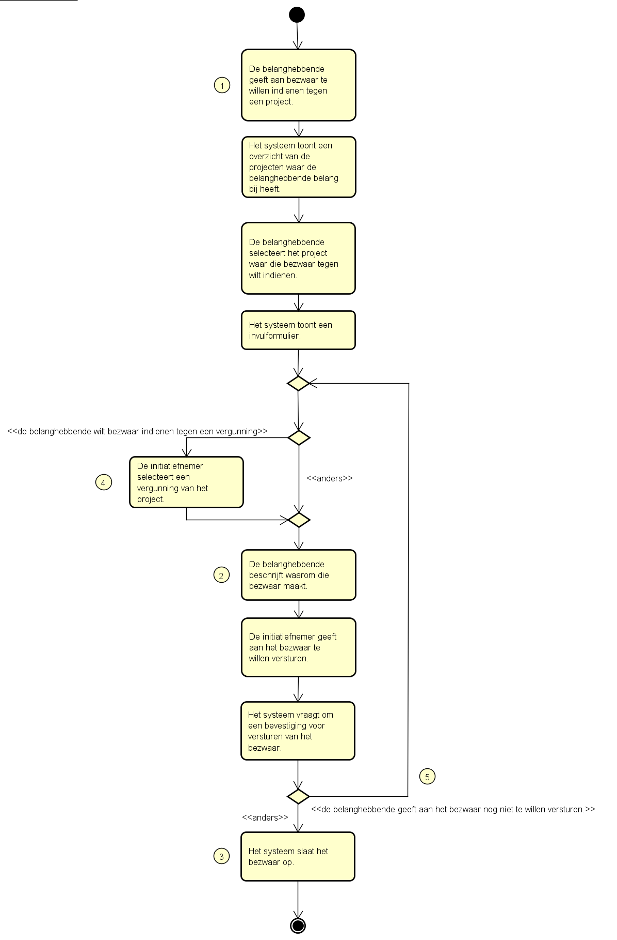

Figuur 12 Activiteitendiagram bij Use Case: Maken van een bezwaar

#### 6.6.1.2 Basisscenario — <de belanghebbende dient bezwaar in tegen een project>

|  |  |
| --- | --- |
| ***Primary actor*:** *belanghebbende*  ***Secondary actor***: | |
| ***Stakeholders and interests*:** *bevoegd gezag; coördinator* | |
| ***Preconditions*:**   * *De belanghebbende is ingelogd in de webapplicatie.* * *De persoon die bezwaar tegen een project wilt indienen is een belanghebbende van het project en is ingelogd.* | |
| ***Postconditions:***   * *De belanghebbende heeft een bezwaar ingediend tegen een project.* | |
| ***Basic Flow (Main Success Scenario)*** | |
| ***Actor action*** | ***System responsibility*** |
| ***1.*** *De belanghebbende geeft aan bezwaar te willen indienen tegen een project.* |  |
|  | ***2.*** *Het systeem toont een overzicht van de projecten waar de belanghebbende belang bij heeft.* |
| ***3.*** *De belanghebbende selecteert het project waar die bezwaar tegen wilt indienen.* |  |
|  | ***4.*** *Het systeem toont een invulformulier.* |
| ***5.*** *De belanghebbende beschrijft waarom die bezwaar maakt tegen het project.* |  |
| ***6.*** *De initiatiefnemer geeft aan het bezwaar te willen versturen.* |  |
|  | ***7.*** *Het systeem vraagt om een bevestiging voor versturen van het bezwaar.* |
| ***8.*** *De initiatiefnemer geeft een bevestiging voor het versturen van het bezwaar.* |  |
|  | ***9.*** *Het systeem slaat het bezwaar op.* |

#### 6.6.1.3 Alternatief Scenario 1 — <de belanghebbende dient bezwaar in tegen een vergunning>

|  |  |
| --- | --- |
| Actor | *belanghebbende* |
| Preconditie | * *De belanghebbende is ingelogd in de webapplicatie.* * *De persoon die bezwaar tegen een project wilt indienen is een belanghebbende van het project en is ingelogd.* |
| Scenario beschrijving | *Stap 1 t/m 4 zoals in het basisscenario, en vervolgens:*  ***5-1.*** *De initiatiefnemer selecteert een vergunning van het project.*  *Het scenario vervolgt bij stap 6 van het basisscenario.* |
| Postconditie | * *De belanghebbende heeft een bezwaar ingediend tegen een project.* |

#### 6.6.1.4 Alternatief Scenario 1 — <de initiatiefnemer verzend de informatie nog niet>

|  |  |
| --- | --- |
| Actor | *initiatiefnemer* |
| Preconditie | * *De initiatiefnemer heeft een account geregistreerd en is ingelogd in de webapplicatie.* * *De initiatiefnemer is verantwoordelijk voor een project in de omgeving.* |
| Scenario beschrijving | *Stap 1 t/m 7 zoals in het basisscenario, en vervolgens:*  ***8-1.*** *De belanghebbende geeft aan het bezwaar nog niet te willen versturen.*  *Het scenario vervolgt bij stap 3 van het basisscenario.* |
| Postconditie | * *De initiatiefnemer heeft een aanvraag gedaan voor een vergunning die nodig is voor zijn project.* |

# 7 Beheerapplicatie

In dit hoofdstuk worden alle use cases met betrekking tot de beheerapplicatie gespecificeerd. Voor iedere use case is een activiteitendiagram opgesteld, gevolgd door een opsomming van de verschillende stappen en mogelijkheden van de volgorde van die.

## 7.1 Opsomming betreffende use cases

Er is opgesomd welke use cases worden gerealiseerd met behulp van de beheerapplicatie. Enkele use cases die nog niet gepland zijn te worden gerealiseerd zijn ook al opgenomen in dit hoofdstuk.

|  |  |  |
| --- | --- | --- |
| **Bron** | **Naam** | **Relatie met het product** |
| UC02 | Toekennen van een projectcoördinator | *Een bevoegd medewerker van de gemeente kan met behulp van de beheerapplicatie een coördinator koppelen aan een project in de gemeente.* |
| UC03 | Beheren van belanghebbenden | *Een projectcoördinator kan met behulp van de beheerapplicatie de rechten van de belanghebbende van een project beheren.* |
| UC05 | Toekennen van bevoegde gezaghebber | *Een projectcoördinator kan met behulp van de beheerapplicatie een of meerdere bevoegde gezaghebbers aan een project koppelen.* |
| UC07 | Behandelen van een vergunningsaanvraag | *Een bevoegd gezaghebber kan met behulp van de beheerapplicatie een vergunningaanvraag aan een project toevoegen.* |
| UC10 | Behandelen van bezwaar | *Een bevoegd gezaghebber kan met behulp van de beheerapplicatie een bezwaar behandelen.* |
| UC11 | Stopzetten van een project | *Een initiatiefnemer kan met behulp van de beheerapplicatie een project afsluiten of een projectcoördinator kan met behulp van de beheerapplicatie een project stoppen.* |

Tabel 6 Opsomming Use Cases m.b.t. Beheerapplicatie

## 7.2 Navigation map

### 7.2.1 Schermverloopschema

Het ‘menu’ is geen scherm, maar een aanwezige functie op meerdere pagina’s. Met behulp van het menu kan een gebruiker navigeren tussen alle verschillende soorten overzichten. Het menu is niet beschikbaar op pagina’s voor het beheren van de database.

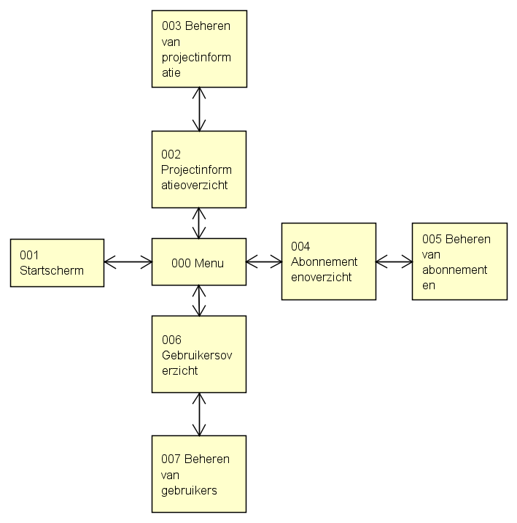

Figuur 13 Schermverloopschema beheerapplicatie

### 7.2.2 User Interface afspraken

**Schermopbouw**

Het scherm van de gehele applicatie is opgedeeld in twee delen. Het onderdeel aan de linkerkant van het scherm is het menu/navigatiebalk. Met behulp hiervan kan worden genavigeerd naar de verschillende beheerschermen. Dit kan projectbeheer of gebruikersbeheer zijn.

Aan de rechterkant staat het beheerscherm die de inhoud van de pagina bevat. De Beheerschermen zijn als volgt ingedeeld:

* Titel van het scherm  
   Geen interactie, dit wordt volledig gebruikt voor de verduidelijking waar de   
   gebruiker zich bevindt.
* Filters  
   Wanneer in deze filters getypt wordt, dan wordt de tabel gefilterd afhankelijk   
   van de ingevulde zoekopdrachten. Alle filters werken met elkaar samen dus  
   er kunnen meerdere zoekopdrachten ingevuld worden.
* Tabel overzicht met de bijbehorende informatie  
   Hierin staat de informatie die bij het scherm hoort waar de gebruiker zich   
   bevindt. De informatie dat hier getoond wordt is ook afhankelijk van de   
   zoekopdrachten ingevuld in de filters. In deze tabel kunnen items   
   geselecteerd worden en met behulp van een van de opties kan met deze item   
   wat gedaan worden (bv. Het verwijderen of wijzigen van data).
* Opties(knoppen)  
   Hier staan de opties van het scherm. Deze hebben alleen interactie   
   met de geselecteerde item in de tabel.

**Werking van knoppen**De volgende knoppen gaan een aantal keren gebruikt worden in de applicatie:

* Wijzig  
   Opent een formulier en vult het formulier in afhankelijk van het geselecteerde   
   item in een betreffende overzichtscherm.
* Annuleer  
   Annuleert de actie waar de gebruiker mee bezig is.
* Opslaan  
   Slaat de huidige informatie die is ingevuld in het betreffende formulier op.
* De menu knoppen in de menu/navigatiebalk  
   Deze brengen de gebruiker naar het desbetreffende scherm.

**Lijstsortering**In de beheerapplicatie zijn een aantal lijsten en overzichten te vinden. Hierbij kun je denken aan de beheermogelijkheden en het menu dat is gelokaliseerd aan de linkerkant van het scherm. De overzichten worden standaard gesorteerd op de eerste kolom. De overzichten kunnen worden gesorteerd door de gebruiker. De gebruiker kan het overzicht zelf sorteren door op de header van de kolom te klikken.

**Rubriekweergave**Een gebruiker wordt niet beperkt tot het typen van het maximale aantal karakters.

**Weergave van foutmeldingen**De volgende foutmeldingen zijn aanwezig:

* “U heeft geen item in de tabel geselecteerd.”
  + Deze foutmelding word weergegeven in een pop-up scherm en treed op wanneer de gebruiker op de wijzig knop drukt zonder dat een item geselecteerd is in de tabel.
* “U heeft niet alle velden ingevuld.”
  + Deze foutmelding treed op in formulieren wanneer de gebruiker op ‘opslaan’ klikt zonder dat alle verplichte velden ingevuld zijn.
* “U heeft niet alle velden correct ingevuld.”
  + Deze foutmelding treed op in formulieren wanneer de gebruiker een of meerdere velden niet correct heeft ingevuld en op ‘opslaan’ klikt.

## 7.3 Use case: Toekennen van een projectcoördinator

De gemeente koppelt een coördinator aan een project dat is goedgekeurd.

### 7.3.1 Volgorde van gebeurtenissen

#### 7.3.1.1 Activiteitendiagram

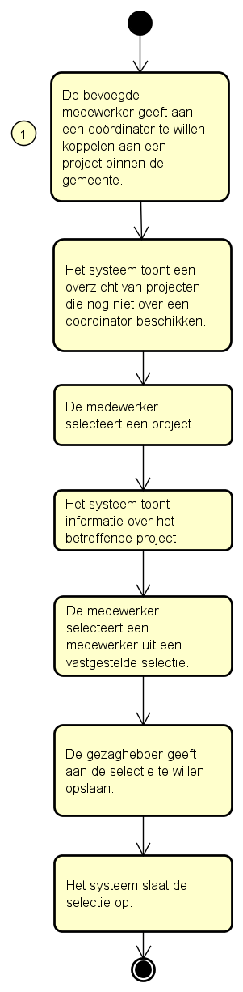

Figuur 14 Voorbeeld activiteitendiagram bij Use Case: Toekennen van een coördinator

#### 7.3.1.2 Basisscenario — <Een bevoegd medewerker koppelt een coördinator aan een project in de gemeente>

|  |  |
| --- | --- |
| ***Primary actor*:***bevoegd medewerker van de gemeente*  ***Secondary actor***: | |
| ***Stakeholders and interests*:** *initiatiefnemer; coördinator* | |
| ***Preconditions*:**   * *Een bevoegd medewerker van de gemeente is ingelogd in de beheerapplicatie.* | |
| ***Postconditions:***   * *De bevoegde medewerker heeft een coördinator gekoppeld aan een project.* | |
| ***Basic Flow (Main Success Scenario)*** | |
| ***Actor action*** | ***System responsibility*** |
| ***1.*** *De bevoegde medewerker geeft aan een coördinator te willen koppelen aan een project binnen de gemeente.* |  |
|  | ***2.*** *Het systeem toont een overzicht van projecten die nog niet over een coördinator beschikken.* |
| ***3.*** *De medewerker selecteert een project.* |  |
|  | **4.** *Het systeem toont informatie over het betreffende project.* |
| ***5.*** *De medewerker selecteert een medewerker uit een vastgestelde selectie.* |  |
| ***6.*** *De medewerker geeft aan de selectie te willen opslaan.* |  |
|  | ***7.*** *Het systeem slaat de selectie op.* |

## 7.4 Use case: Toekennen van een bevoegd gezaghebbers

De projectcoördinator koppelt een of meerdere bevoegde gezaghebbers aan een project.

### 7.4.1 Volgorde van gebeurtenissen

#### 7.4.1.1 Activiteitendiagram

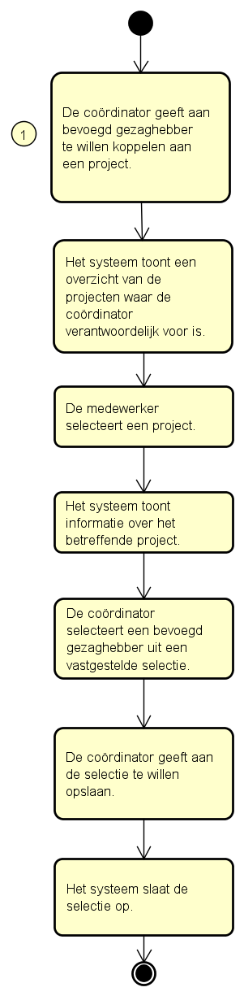

Figuur 15 Voorbeeld activiteitendiagram bij Use Case: Toekennen van een bevoegd gezaghebber

#### 7.4.1.2 Basisscenario — <De projectcoördinator koppelt een of meerdere bevoegde gezaghebbers aan het project>

|  |  |
| --- | --- |
| ***Primary actor*:***coördinator*  ***Secondary actor***: | |
| ***Stakeholders and interests*:** *initiatiefnemer; bevoegd gezaghebber* | |
| ***Preconditions*:**   * *De coördinator is ingelogd in de beheerapplicatie.* * *De coördinator is gekoppeld aan project in de gemeente.* | |
| ***Postconditions:***   * *De coördinator heeft een bevoegd gezaghebber gekoppeld aan het project.* | |
| ***Basic Flow (Main Success Scenario)*** | |
| ***Actor action*** | ***System responsibility*** |
| ***1.*** *De coördinator geeft aan bevoegd gezaghebber te willen koppelen aan een project.* |  |
|  | ***2.*** *Het systeem toont een overzicht van de projecten waar de coördinator verantwoordelijk voor is.* |
| ***3.*** *De medewerker selecteert een project.* |  |
|  | ***4.*** *Het systeem toont informatie over het betreffende project.* |
| ***5.*** *De coördinator selecteert een aantal bevoegde gezaghebbers uit een vastgestelde selectie.* |  |
| ***6.*** *De coördinator geeft aan de selectie te willen opslaan.* |  |
|  | ***7.*** *Het systeem slaat de selectie op.* |

## 7.5 Use case: Behandelen van een vergunningaanvraag

Een bevoegd gezaghebber behandelt de vergunningsaanvraag van een project.

### 7.5.1 Volgorde van gebeurtenissen

#### 7.5.1.1 Activiteitendiagram

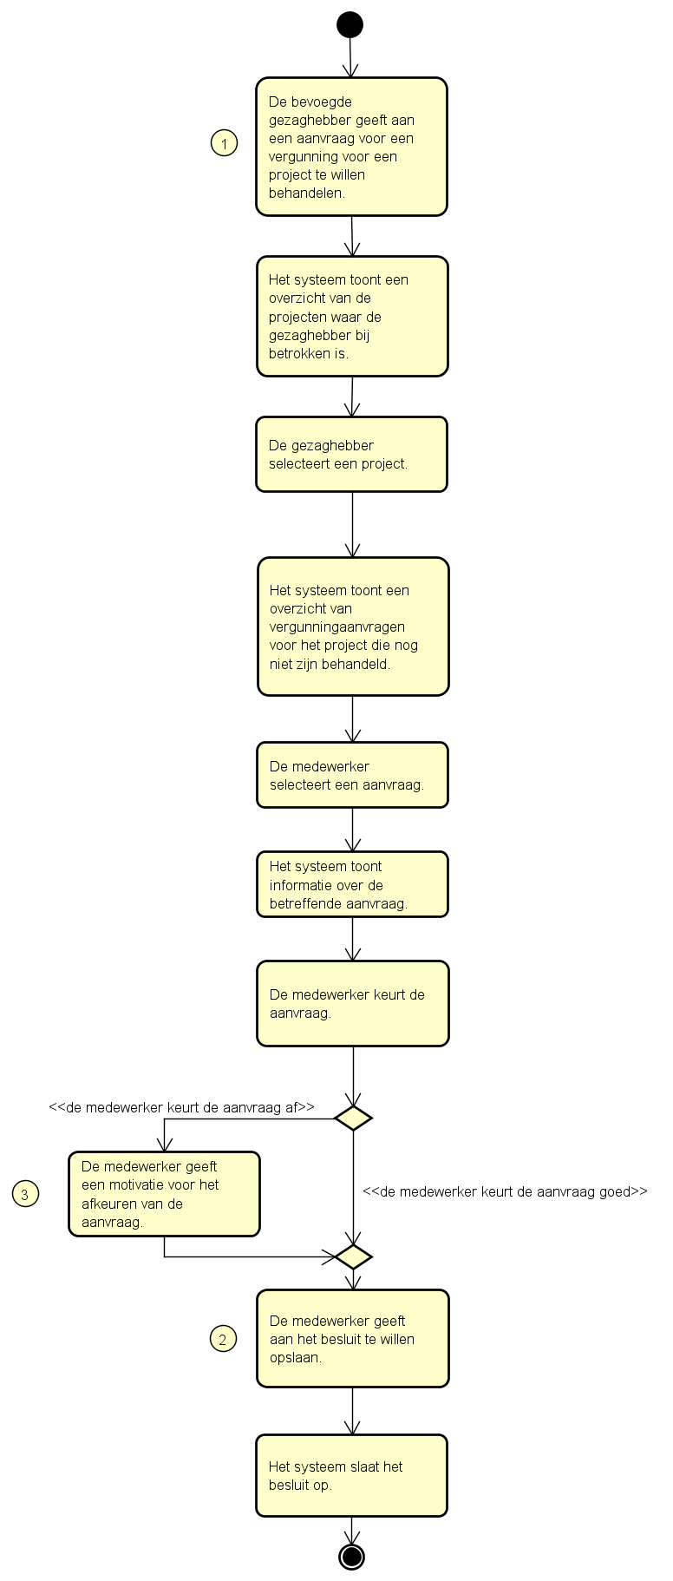

Figuur 16 Voorbeeld activiteitendiagram bij Use Case: Behandelen van een vergunningaanvraag

#### 7.5.1.2 Basisscenario — <Een bevoegd gezaghebber keurt een vergunningaanvraag goed>

|  |  |
| --- | --- |
| ***Primary actor*:** *bevoegd gezaghebber*  ***Secondary actor***: | |
| ***Stakeholders and interests*:** *initiatiefnemer; coördinator* | |
| ***Preconditions*:**   * *Een bevoegd gezaghebber is ingelogd in de beheerapplicatie.* * *Een bevoegd gezaghebber heeft een aanvraag gedaan voor een vergunning voor een project.* | |
| ***Postconditions:***   * *De bevoegde gezaghebber heeft een vergunningaanvraag goedgekeurd.* | |
| ***Basic Flow (Main Success Scenario)*** | |
| ***Actor action*** | ***System responsibility*** |
| **1.** *De bevoegde gezaghebber geeft aan een aanvraag voor een vergunning voor een project te willen behandelen.* |  |
|  | ***2.*** *Het systeem toont een overzicht van de projecten waar de gezaghebber bij betrokken is.* |
| ***3.*** *De gezaghebber selecteert een project.* |  |
|  | **4.** *Het systeem toont een overzicht van vergunningaanvragen voor het project die nog niet zijn behandeld.* |
| **5.** *De gezaghebber selecteert een aanvraag.* |  |
|  | **6.** *Het systeem toont informatie over de betreffende aanvraag.* |
| **7.** *De gezaghebber keurt de aanvraag goed.* |  |
| **8.** *De gezaghebber geeft aan het besluit te willen opslaan.* |  |
|  | **9.** *Het systeem slaat het besluit op.* |

#### 7.5.1.3 Alternatief scenario 1 — <Een bevoegd gezaghebber keurt een vergunningaanvraag af>

|  |  |
| --- | --- |
| Actor | *Bevoegd medewerker van de gemeente* |
| Preconditie | * *Een bevoegd medewerker van de gemeente is ingelogd in de beheerapplicatie.* * *Een initiatiefnemer heeft een aanvraag gedaan voor het starten van een project in de omgeving.* |
| Scenario beschrijving | *Stap 1 t/m 6 zoals in het basisscenario, en vervolgens:*  ***7-1.*** *De gezaghebber keurt de aanvraag af.*  ***7-2.*** *De gezaghebber geeft een motivatie voor het afkeuren van de aanvraag.*  *Het scenario vervolgt bij stap 8 van het basisscenario.* |
| Postconditie | * *De aanvraag van de initiatiefnemer voor het starten van een project in de omgeving is goedgekeurd.* |

## 7.6 Use case: Behandelen van een bezwaar

Een raad van bevoegd gezag behandelt een bezwaar tegen de omstandigheden rond een vergunning voor een project.

### 7.6.1 Volgorde van gebeurtenissen

#### 7.6.1.1 Activiteitendiagram

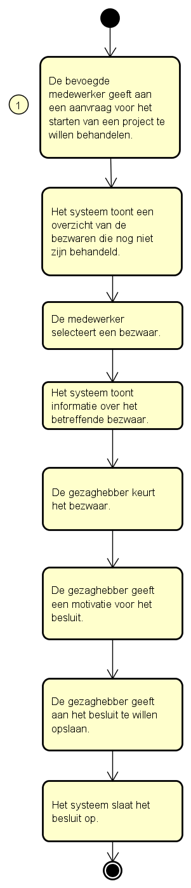

Figuur 17 Voorbeeld activiteitendiagram bij Use Case: Behandelen van een projectaanvraag

#### 7.6.1.2 Basisscenario — <Een bevoegd gezaghebber keurt een bezwaar goed>

|  |  |
| --- | --- |
| ***Primary actor*:** *bevoegd gezaghebber*  ***Secondary actor***: | |
| ***Stakeholders and interests*:** *belanghebbende*; *initiatiefnemer; coördinator* | |
| ***Preconditions*:**   * *Een bevoegd gezaghebber is ingelogd in de beheerapplicatie.* * *Een belanghebbende heeft bezwaar ingediend tegen een project of betreffende vergunning.* | |
| ***Postconditions:***   * *De bevoegde gezaghebber heeft een bezwaar goedgekeurd.* | |
| ***Basic Flow (Main Success Scenario)*** | |
| ***Actor action*** | ***System responsibility*** |
| **1.** *De bevoegde gezaghebber geeft aan een bezwaar te willen behandelen.* |  |
|  | **2.** *Het systeem toont een overzicht van de bezwaren die nog niet zijn behandeld.* |
| **3.** *De gezaghebber selecteert een bezwaar.* |  |
|  | **4.** *Het systeem toont informatie over het betreffende bezwaar.* |
| **5.** *De gezaghebber keurt het bezwaar.* |  |
| **6.** *De gezaghebber geeft een motivatie voor het besluit.* |  |
| **7.** *De gezaghebber geeft aan het besluit te willen opslaan.* |  |
|  | **8.** *Het systeem slaat het besluit op.* |

# Literatuurlijst

Dekker, E. & Collaris, R. A. (mei 2008). *RUP op Maat (2e druk).* Den Haag: Sdu.